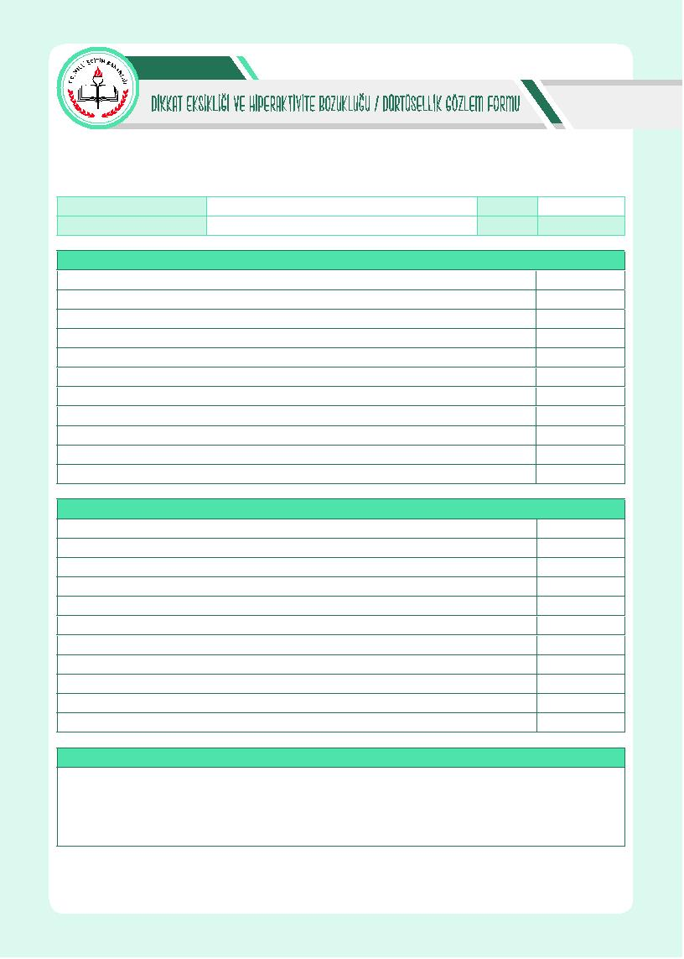
Tarih:
YAŞI
CİNSİYET
KIZ( ) ERKEK( )

ÖĞRENCİNİN
ADI SOYADI
OKULU

DİKKAT EKSİKLİĞİ
1. Dikkatini ayrıntılara veremez.
2. Dikkatsizce hatalar yapar.
3. Dikkati kolayca dağılır.
4. Onunla konuşurken dinlemiyormuş gibi görünür.
5. Birden fazla verilen yönergeleri takip etmekte güçlük çeker.
6. Ödevlerini yapmakta güçlük çeker.
7. Uzun süre dikkat gerektiren işlerden kaçınır.
8. Eşyalarını sürekli kaybeder.
9. Günlük işlerini unutur.
10. Dağınıktır.
TOPLAM

HİPERAKTİVİTE-DÜRTÜSELLİK
1. Yerinde duramaz,
2. Oturma gerektiren aktivitelerde uzun süre oturamaz.
3. Sallanır, kıpırdanır, koşar, uzun süre yerinde duramaz.
4. Sessizce bir şeyle meşgul olmada sıkıntı yaşar.
5. Sürekli hareket halindedir.
6. Çabuk heyecanlanır.
7. Başkalarının konuşmalarını keser.
8. Başkalarının dikkatini dağıtacak şekilde gevezelik eder veya gürültü yapar.
9. Uygun olmayan zamanlarda konuşur.
10. Etkinliklerde sırasını beklemekte güçlük çeker.
TOPLAM

DİĞER GÖZLEMLER

Uygulayıcı Adı-Soyadı
Unvanı
İmza

ÖZEL EĞİTİM VE REHBERLİK HİZMETLERİ GENEL MÜDÜRLÜĞÜ


KULLANIM AMACI: Okul ortamında dikkat, konsantrasyon ve dürtü kontrolu konusunda güçlük yaşayan öğren-
cilerin bazıları sağlık kuruluşları tarafından DEHB tanısı alabilmektedir. Bu form sağlık uzmanına öğrencinin okul
ve evdeki durumu hakkında bilgi vermek amacıyla kullanılır. Erken yaşta yapılan tanılama DEHB olan öğrencilerin
bireysel destek alabilmelerini sağlamakta böylece bu öğrenciler akademik olarak yaşıtlarıyla aynı düzeyde geli-
şim gösterebilmektedir.

KİMLER KULLANIR? Sınıf öğretmeni tarafından rehberlik öğretmeni ve öğrenci velisinin görüşleri alınarak dol-
durulur.

DİKKAT EDİLECEK HUSUSLAR:

1-Bu formdaki gözlemler sonucunda elde edilen veriler; rehberlik öğretmeni, sınıf öğretmeni veya veli tarafından
hiçbir şekilde tanılama amacıyla kullanılamaz. Bilgi amaçlıdır.

2-Form; 4-17 yaş grubu arası bireyler için kullanılır.

3-Davranışların her birinin en az 6 (altı) ay süreyle gözlemlenmiş olması gerekmektedir.

4-Bu süre içinde gözlemlenen davranışların karşısına sınıf öğretmeni tarafından işaret (X) konur.

5-Her alan için en az 6 ve daha fazla sayıda işaret varsa öğrenci ilgili kurumlara yönlendirilir.

6-Değerlendirme ihtiyacı hissedilen başka durumlar olduğu düşünülüyorsa (öğrenme güçlüğü, uyum sorunları),
bir sağlık kuruluşuna yönlendirme yapmadan önce bağlı bulunulan rehberlik ve araştırma merkezine yönlen-
dirme yapılması uygun olabilir.

7-Bu formun bir örneği rehberlik öğretmeni tarafından öğrenci dosyasında saklanır.

ÖZEL EĞİTİM VE REHBERLİK HİZMETLERİ GENEL MÜDÜRLÜĞÜ

